**Analisa Desain web**

By Arga

1. Rintik Sedu

Link :

https://rintiksedu.id/

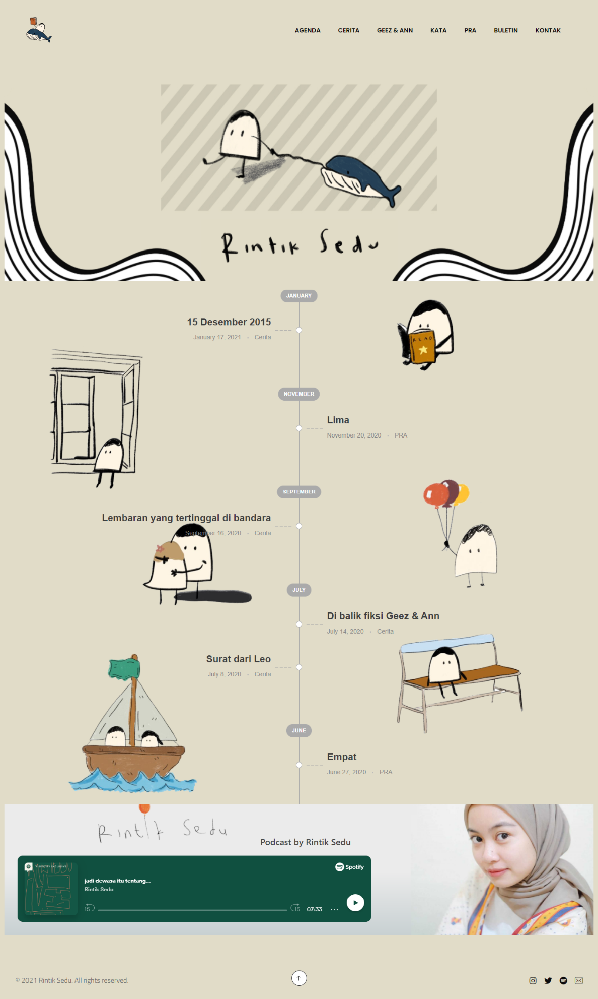

**Profil :**

Rintik Sedu, website penyedia novel karya Tsana

**Tujuan :**

Mempublikasikan novel

**Audiance :**

Kalangan remaja, khususnya perempuan

**Karakteristik desain :**

* Desain minimalis
* Friendly user

**Konsep dasar desain :**

* **Contras**

Website menggunakan warna sejenis cream yang dijadikan sebagai background, sehingga semua elemen yang lain terlihat jelas

* **Emphasis (Penekanan)**

Nama website ditulis dengan font yang lebih besar dari yang lainnya, dimaksudkan agar user mengenali identitas website

* **Movement (Gerakan)**

Terdapat garis yang mengarah ke bawah dan judul-judul novel yang mengarah ke bawah pula. Diurutkan dari tahun pertama perilisannya sampai dengan yang terbaru. Ketika user melakukan scroll, user akan membaca judul novel yang telah diurutkan.

* **White Space (Ruang Putih)**

Desain website yang tidak terlalu berantakan membuat banyak ruang kosong yang tersisia

* **Balance (Keseimbangan)**

Elemen sejenis gelombang yang yang terdapat di jumbotron, posisnya diatur simetris dan ukuran yang sama besarnya

1. Adidas

Link:

<https://www.adidas.co.id/>

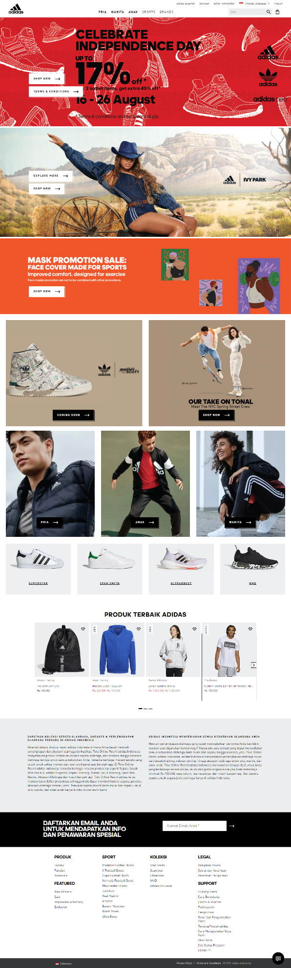

**Profil :**

Perusahaan penyedia pakaian olahraga

**Tujuan :**

Mengenalkan dan memasarkan produk

**Audiance :**

Semua kalangan

**Karakteristik desain :**

* Stylish
* Modern
* Sporty

**Konsep dasar desain :**

* **Contras**

Webisite cenderung menggunakan warna putih sebagai background nya, tetapi terdapat beberapa elemen yang dibuat dengan warna yang menonjol. Penggunaan warna yang menonjol bisa saja dimaksudkan agar mendapat perhatian lebih dari user.

* **Pattern (Pola)**

Terdapat elemen-elemen dengan pola yang sama dan berulang.

* **Movements (Gerakan)**

Terdapat anak panah pada elemen tertentu, dimaksudkan agar memberikan efek psikologis pada user yang seolah-olah penasaran dengan detail produk.

* **Emphasis (Penekanan)**

Elemen yang mengandung anak panah dibuat lebih menonjol dibandingkan dengan yang lainnya. Pada jumbotron, terdapat informasi seputar diskon yang dibuat dengan font yang lebih besar, memberikan efek psikologis pada user yang seolah-olah menjadi foucs point ketika webiste pertama kali diakses.

* **Hierarchy (Hirarki)**

Terdapat beberapa informasi yang ditulis dengan font yang berbeda-beda, mulai dari tittle dengan font besar, subtittle dengan font sedang, dan deskripsi dengan font yang lebih kecil.

* **Balance (Keseimbangan)**

Pada beberapa menu memiliki jarak yang sama antar objeknya

1. Asus Indonesia

<https://www.asus.com/id/>

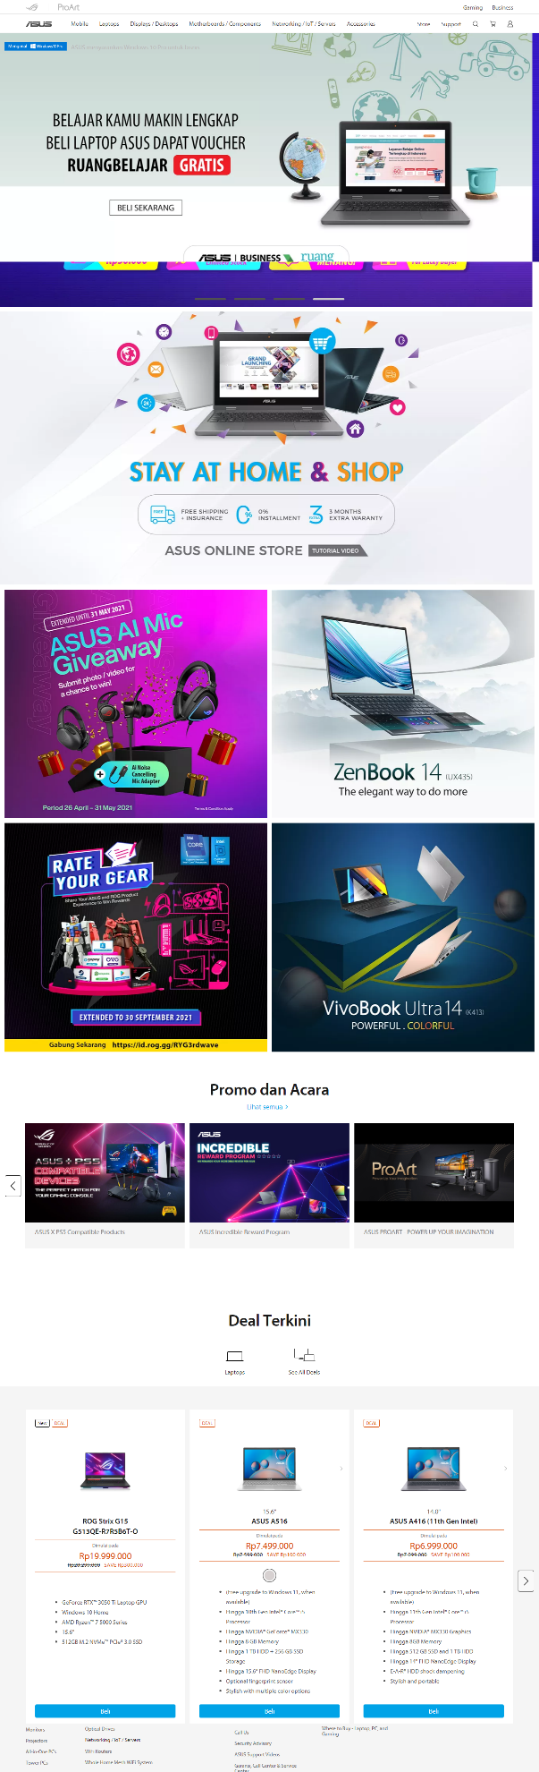

**Profil :**

Perusahaan penyedia barang elektronik merk Asus

**Tujuan :**

Memasarkan produk Asus (laptop, mobile, pc, dll)

**Audiance :**

Kalangan remaja dan dewasa

**Karakteristik desain :**

* Modern
* Elegan

**Konsep dasar desain :**

* **Contras**

Webisite cenderung menggunakan warna yang cerah sebagai background nya, tetapi terdapat beberapa elemen yang dibuat dengan warna yang menonjol. Penggunaan warna yang menonjol bisa saja dimaksudkan agar mendapat perhatian lebih dari user.

* **Pattern (Pola)**

Terdapat elemen-elemen dengan pola yang sama dan berulang.

* **Balance (Keseimbangan)**

Pada beberapa menu memiliki jarak yang sama antar objeknya

* **Hierarchy (Hirarki)**

Terdapat beberapa informasi yang ditulis dengan font yang berbeda-beda, mulai dari tittle dengan font besar, subtittle dengan font sedang, dan deskripsi dengan font yang lebih kecil.

* **Movements (Gerakan)**

Terdapat anak panah pada elemen tertentu, dimaksudkan agar memberikan efek psikologis pada user yang seolah-olah penasaran dengan detail produk.

* **Emphasis (Penekanan)**

Pada jumbotron terdapat tulisan yang dibuat dengan font yang cukup besar, dan dibeberapa bagiannya dibaut dengan style yang berbeda. Seperti font dengan style bold, atau dengan menambahkan background berwarna mencolok.